Развитие речи.
Тема: «Хороша, ты, Зимушка – Зима»
Цель: систематизировать знания детей о сезонных изменениях в природе, активизировать словарь по теме «Зима».
Закреплять названия предметов зимней одежды.
Описывать действия, изображенные на картинке.
Покажите ребенку картинки ( Приложение 1)
- Посмотрите внимательно и скажите, кого вы видите? Что интересного изображено?
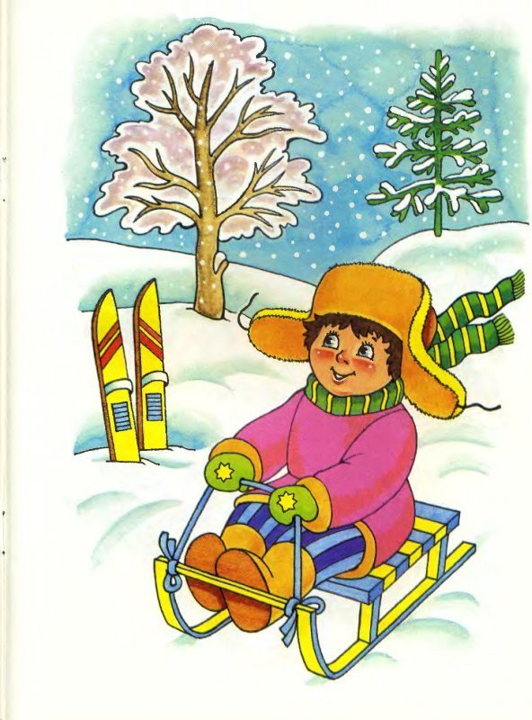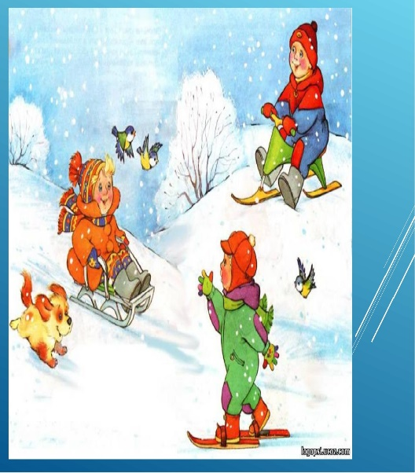

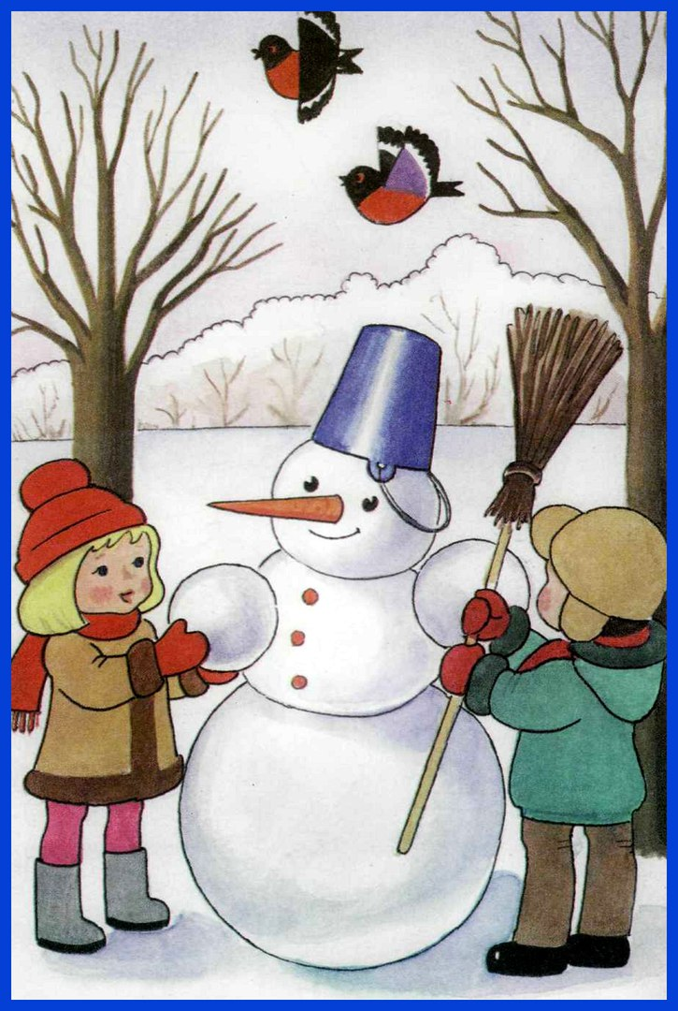

Поиграйте с ребенком в игру «Помогите Тане собраться на улицу».
Закрепите с малышом название, правильное произношение зимней одежды.

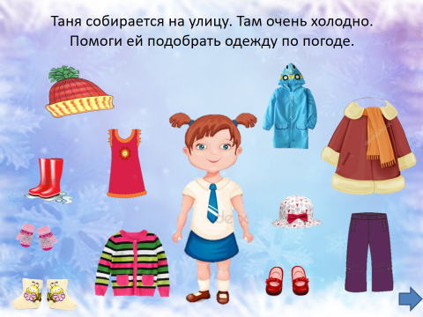
В конце занятия похвалите своего ребенка! Скажите, что без его помощи, Таня бы не смогла собраться на прогулку!

